Prefeitura Municipal de Ponte Nova
SECRETARIA DE EDUCAÇÃO
Estado de Minas Gerais

Atividade de Matemática - 3º ano do Ensino Fundamental

Histórias e Reconto

- A professora Beatriz, fez uma votação na sala que leciona, para saber sobre quais personagens de histórias a turma mais gosta.
A votação ficou assim:
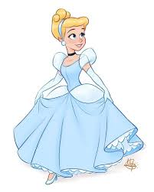

- Qual história é o preferida da turma?

- Qual história teve menos votos?

- Quantos votos teve a história da Chapeuzinho Vermelho?

- Copie os números que representam a quantidade de votos que teve cada história representada no gráfico, e escreva o antecessor e sucessor de cada um deles.

- Agora escreva os números acima por extenso:

- Arme e calcule:

- 5 X 9 =
- 7 x 3 =
- 3 x 6 =
- 42 – 21 =
- 67 – 8 =
- 45 – 28 =
- 28 + 97+ 6 =
- 69 + 37+ 2 =
- 59 + 67+ 3=

